7ο Δ.Σ. Αρτέμιδας
Φυσική Στ’ Δημοτικού
Ενέργεια
Ελένη Οικονόμου
2021

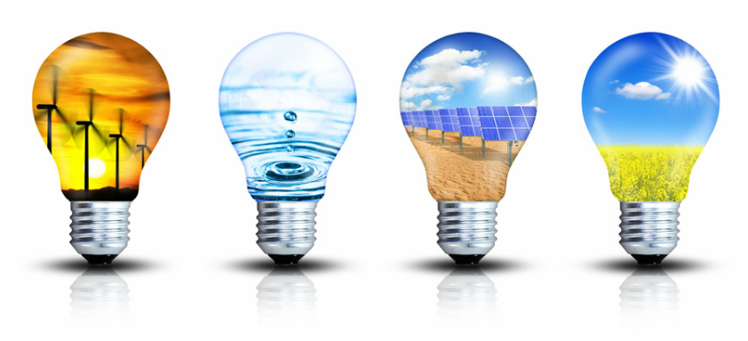

Εισαγωγή

Πριν από 14 δισεκατομμύρια χρόνια έγινε μετασχηματισμός ενέργειας σε μάζα. Από το μετασχηματισμό αυτό, σύμφωνα με όσα γνωρίζουμε σήμερα, προήλθε το σύμπαν. Από τότε συμβαίνουν καθημερινά μικρές και μεγάλες αλλαγές στον κόσμο. Ο ανεμόμυλος γυρίζει από τον αέρα που φυσά, το φυτό μεγαλώνει παίρνοντας τροφή από το έδαφος, το ανάγλυφο της Γης μεταβάλλεται με τους σεισμούς και τις εκρήξεις των ηφαιστείων.
Για κάθε αλλαγή που συμβαίνει γύρω μας είναι απαραίτητη ενέργεια. Για να αναπνέουμε, να μιλάμε, να κινούμαστε, χρειαζόμαστε ενέργεια. Τα αυτοκίνητα, τα τρένα και όλες οι μηχανές, για να λειτουργήσουν χρειάζονται ενέργεια. Η ενέργεια δε δημιουργείται, αλλά ούτε και εξαφανίζεται. Αποθηκεύεται με κάποια μορφή, μετατρέπεται από τη μία μορφή στην άλλη και μετακινείται συνεχώς.

 |  | Αποθηκεύεται
Η ενέργεια |  | Μετατρέπεται
 |  | Μετακινείται

Εμείς οι άνθρωποι εκμεταλλευόμαστε την ενέργεια του ανέμου ή του νερού που ρέει ορμητικά και χρησιμοποιούμε την ενέργεια που είναι αποθηκευμένη στα καύσιμα, στο ξύλο, στο φυσικό αέριο, στο πετρέλαιο, και αυτή που ακτινοβολεί ο Ήλιος στη Γη.
Στην ενέργεια δίνουμε διάφορα ονόματα. Τα διάφορα «πρόσωπα» της ενέργειας τα ονομάζουμε «μορφές» ενέργειας. Δύο βασικές μορφές ενέργειας είναι η κινητική και η δυναμική.
Κινητική ονομάζουμε την ενέργεια που έχουν τα σώματα λόγω της κίνησής τους. Κινητική ενέργεια είναι η ενέργεια του αυτοκινήτου, της πέτρας που πέφτει, του ανέμου κ.λπ.
Δυναμική είναι η ενέργεια που έχουν τα σώματα λόγω της θέσης τους ή της κατάστασής τους. Δυναμική είναι η ενέργεια του βέλους σε τεντωμένο τόξο, του συμπιεσμένου ελατηρίου, του νερού της λίμνης ή της πέτρας που βρίσκεται σε μεγάλο υψόμετρο κ.λπ.
Κινητική και δυναμική ενέργεια έχουν τα στερεά, τα υγρά και τα αέρια, αλλά και τα μικρά σωματίδια όπως είναι τα ηλεκτρόνια, τα κουάρκ, τα πρωτόνια, τα νετρόνια, οι πυρήνες, τα άτομα και τα μόρια.

Όταν δεν έχουμε απώλειες ενέργειας – με τη μορφή θερμότητας, το άθροισμα της δυναμικής και της κινητικής ενέργειας παραμένει σταθερό. Δυναμική ενέργεια + κινητική ενέργεια = σταθερή ποσότητα.

Πηγές ενέργειας
Η ενέργεια είναι απαραίτητη για κάθε αλλαγή στη φύση και σε κάθε δραστηριότητά μας. Για να τη χρησιμοποιήσουμε προσπαθούμε να τη μετατρέψουμε στη μορφή που μας είναι χρήσιμη κάθε φορά. Στις δραστηριότητές μας χρησιμοποιούμε την ενέργεια που είναι αποθηκευμένη στη φύση ή που αποθηκεύουμε εμείς, σε διάφορες μορφές. Αυτές τις «αποθήκες» τις ονομάζουμε πηγές ενέργειας.
- Τρόφιμα
Οι ζωντανοί οργανισμοί παίρνουν την ενέργεια που χρειάζονται από τα τρόφιμα. Σε όλα τα τρόφιμα, όμως, δεν είναι αποθηκευμένη η ίδια ενέργεια. Στη ζάχαρη, για παράδειγμα, είναι αποθηκευμένη περισσότερη ενέργεια απ’ ότι στην ίδια ποσότητα ψωμιού.
- Πετρέλαιο
Το πετρέλαιο δημιουργήθηκε από διάφορους ζωικούς και φυτικούς μικροοργανισμούς που θάφτηκαν στο υπέδαφος πριν από πολλά εκατομμύρια χρόνια.
Χώρες που κάνουν εξόρυξη και εξαγωγή μεγάλων ποσοτήτων πετρελαίου είναι: η Ρωσία, οι χώρες του Περσικού κόλπου, το Ιράκ, η Βενεζουέλα.
Χώρες που καταναλώνουν μεγάλες ποσότητες πετρελαίου είναι: οι Η.Π.Α., οι χώρες της Ευρώπης, η Κίνα, η Ινδία.

- Ορυκτοί άνθρακες

Ο γαιάνθρακας ήταν από τις πρώτες πηγές ενέργειας που αξιοποιήθηκαν από τον άνθρωπο. Ο γαιάνθρακας ή κάρβουνο είναι ορυκτό υλικό. Αναφορές για την εξόρυξη και την αξιοποίηση του υπάρχουν για την Κίνα γύρω στο 1000π.Χ., για την αρχαία Ελλάδα, για προκολομβιανές εποχές της Αμερικής κ.ά.

- Αιολική ενέργεια

Αιολική ονομάζεται η ενέργεια του ανέμου και είναι ανεξάντλητη. Η αιολική ενέργεια ήταν από τις πρώτες που χρησιμοποίησε ο άνθρωπος εδώ και χιλιάδες χρόνια. Την ενέργεια του ανέμου χρησιμοποιούμε:
- Για την κίνηση των ιστιοφόρων.
- Σε θαλάσσια σπορ (π.χ. γουίντ – σέρφινγκ)
Στα αιολικά πάρκα αξιοποιούμε την κίνηση των αέριων μαζών της ατμόσφαιρας για την παραγωγή ηλεκτρικής ενέργειας.
Σε περιοχές της Ελλάδας, όπως τα νησιά του Αιγαίου, η Κρήτη και η Ανατολική Στερεά Ελλάδα – που οι μέσες ταχύτητες του ανέμου είναι 6 με 7m/sec – το κόστος της παραγόμενης ενέργειας με τη χρήση των ανεμογεννητριών είναι ιδιαίτερα ικανοποιητικό.

- Πυρηνική ενέργεια

Ενέργεια αποθηκευμένη στους πυρήνες των ατόμων. Η χρήση όμως της ενέργειας αυτής που λέγεται πυρηνική, χρειάζεται μεγάλη προσοχή.
Σε ολόκληρο τον κόσμο λειτουργούν σήμερα 438 πυρηνικοί σταθμοί, που καλύπτουν το 16% της συνολικής ζήτησης σε ηλεκτρική ενέργεια και το 83% των αναγκών σε ηλεκτρική ενέργεια των βιομηχανικών χωρών, σύμφωνα με ανακοίνωση της Διεθνούς Υπηρεσίας Ατομικής Ενέργειας (Ι.Α.Ε.Α.).
Η Γαλλία κατέχει την πρώτη θέση στον κατάλογο των εξαρτημάτων από την πυρηνική ενέργεια χωρών, με ποσοστό 76,3%. Γενικά:
- Η Δυτική Ευρώπη αριθμεί 150 πυρηνικοί αντιδραστήρες.
- Η Βόρεια Αμερική 118 αντιδραστήρες.
- Η Μέση Ανατολή και η Ασία 94 αντιδραστήρες. Στην Κίνα, την Ινδία, τη Νότιο Κορέα και την Ιαπωνία βρίσκονται 31 συνολικά αντιδραστήρες σε στάδιο κατασκευής.

- Γεωθερμικές πηγές

Στο εσωτερικό της Γης επικρατούν υψηλές θερμοκρασίες. Σε κάποιες περιοχές (π.χ. ηφαιστειακές) ζεσταίνεται το νερό που υπάρχει σε υπόγειες κοιλότητες δημιουργώντας γεωθερμιικές πηγές. Αντιλαμβανόμαστε την ύπαρξη των πηγών με δύο τρόπους:
- Από τον ατμό που βγαίνει από τις σχισμές του φλοιού της Γης.
- Από την ύπαρξη θερμών πηγών.
Μπορούμε να αξιοποιήσουμε τη θερμική ενέργεια που εκλύουν είτε θερμαίνοντας άμεσα σπίτια και κτιριακά συγκροτήματα είτε χρησιμοποιώντας την για την παραγωγή ηλεκτρικού ρεύματος.
Μία από τις χώρες που έχουν τις περισσότερες θερμές πηγές ύδατος (γκρέιζερ) είναι η Ισλανδία. Η γεωθερμική ενέργεια χρησιμοποιείται για τη θέρμανση των περισσότερων σπιτιών της χώρας. Υπάρχουν περίπου 30 δημοτικά συστήματα θέρμανσης και 200 ιδιωτικά που καλύπτουν το 86% της θέρμανσης της χώρας.

- Μορφές ενέργειας

Στην ενέργεια δίνουμε διάφορα ονόματα ανάλογα με την προέλευσή της και τον τρόπο με τον οποίο τη χρησιμοποιούμε. Τα διάφορα «πρόσωπα» της ενέργειας τα ονομάζουμε μορφές ενέργειας. Μορφές ενέργειας, που συναντάμε στον μακρόκοσμο, είναι η κινητική, η δυναμική, η ηλεκτρική, η χημική, η φωτεινή, η θερμική, η πυρηνική. Η δυναμική και η κινητική λέγονται βασικές μορφές ενέργειας.
Στον μικρόκοσμο συναντάμε μόνο τη δυναμική ενέργεια, που οφείλεται στις δυνάμεις μεταξύ των σωματιδίων και την κινητική ενέργεια, που οφείλεται στις συνεχείς κινήσεις των σωματιδίων.

Ασκήσεις:

- Ποιες πηγές ενέργειας γνωρίζετε;

____________________________________________________________________________________________________________________________________________________________________________________________________________________________________________________________________________________

- Ποιες μορφές ενέργειας συναντάμε στον μικρόκοσμο;

____________________________________________________________________________________________________________________________________________________________________________________________________________________________________________________________________________________

Σχεδόν όλη η ενέργεια προέρχεται από τον Ήλιο

Στον Ήλιο υπάρχουν άφθονοι πυρήνες υδρογόνου, οι οποίοι συνενώνονται και δημιουργούν πυρήνες του χημικού στοιχείου ηλίου. Από τη διαδικασία αυτή προέρχεται η ενέργεια του Ήλιου και η οποία είναι πυρηνική ενέργεια. Από αυτήν ένα πολύ μικρό μέρος φτάνει στη Γη, το οποίο όμως είναι αρκετό για να συντηρεί τη ζωή στον πλανήτη.

- Οι άνεμοι

Οι άνεμοι είναι ρεύματα αέρα. Συνήθως δημιουργούνται από διαφορές στην πίεση μεταξύ των περιοχών, από τη γενική, δηλαδή, κυκλοφορία στην ατμόσφαιρα.
Επίσης, μπορεί να δημιουργηθεί από την υπερθέρμανση του εδάφους. Τότε ο ελαφρύς αέρας που βρίσκεται κοντά στο έδαφος ανεβαίνει προς τα πάνω και ο αέρας από τις διπλανές περιοχές έρχεται να καλύψει το κενό.
Τον άνεμο δεν τον βλέπουμε, αλλά τον αντιλαμβανόμαστε από τα αποτελέσματά του.

- Το πετρέλαιο και το φυσικό αέριο

Το πετρέλαιο δημιουργήθηκε από διάφορους ζωικούς και φυτικούς μικροοργανισμούς που θάφτηκαν στο υπέδαφος πριν από εκατομμύρια χρόνια. Άρα, η χημική ενέργεια του πετρελαίου και του φυσικού αερίου προέρχεται από την ενέργεια που είχαν αποθηκεύσει από τον Ήλιο οι μικροοργανισμοί αυτοί.

- Οι ορυκτοί άνθρακες

Οι ορυκτοί άνθρακες ή γαιάνθρακες σχηματίστηκαν στο υπέδαφος από φυτά που θάφτηκαν σε αυτό πριν από πολλά εκατομμύρια χρόνια. Άρα, η χημική ενέργεια που περιέχουν οι γαιάνθρακες προέρχεται από την ενέργεια που είχαν αποθηκεύσει τα φυτά αυτά καθώς αναπτύσσονταν.

- Οι βροχές

Το νερό που υπάρχει στις λίμνες και στη θάλασσα θερμαίνεται από την ακτινοβολία του Ήλιου και εξατμίζεται. Στα ψηλότερα στρώματα της ατμόσφαιρας, που είναι ψυχρότερα, συμπυκνώνεται πάλι και με τις βροχές ξαναπέφτει στη Γη.

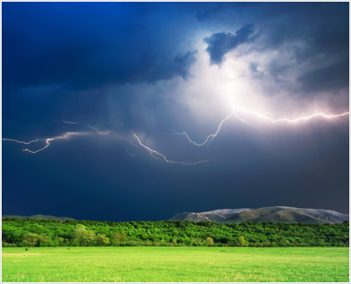
Εικόνα 1 Η ηλιακή ακτινοβολία εξατμίζει το νερό σχηματίζοντας τα σύννεφα και τη βροχή.
- Τα φυτά και τα ζώα

Τα φυτά αναπτύσσονται χάρη στην ενέργεια που ακτινοβολεί ο Ήλιος. Πιο συγκεκριμένα, με τη βοήθεια της ηλιακής ενέργειας το φυτό συνθέτει τη χλωροφύλλη στα πράσινα φύλλα του. Η χλωροφύλλη με τη σειρά της παράγει τους υδρογονάνθρακες που αποτελούν τη βάση της ζωής πάνω στη Γη.
Τα ζώα τρέφονται με φυτά ή με άλλα ζώα που τρέφονται με φυτά. Δηλαδή, η ενέργεια που προέρχεται από τον Ήλιο, ρέει από τα φυτά προς όλους τους ζωντανούς οργανισμούς, μέσω της τροφικής αλυσίδας.
Παρατήρηση:
Μόνο το 10% της ηλιακής ενέργειας που πέφτει πάνω σε ένα κύτταρο ή φύλλο μετατρέπεται σε αποθηκευμένη χημική ενέργεια. Παρόλα αυτά, τα φυτά όλου του πλανήτη παράγουν, για δική τους χρήση, περίπου 150 δισεκατομμύρια τόνους σακχάρων τον χρόνο.

- Πυρηνική ενέργεια και γεωθερμία

Όλη η ενέργεια που χρησιμοποιούμε, εκτός από την πυρηνική ενέργεια και τη γεωθερμία, προέρχεται από την ακτινοβολία του Ήλιου. Ένα μέρος της ενέργειας που ακτινοβολεί ο Ήλιος αποθηκεύεται στη Γη σε διάφορες «αποθήκες» ενέργειας, που εμείς τις ονομάζουμε «πηγές ενέργειας».

Ασκήσεις:

- Να συμπληρώσετε το κείμενο με τις λέξεις της παρένθεσης:

(πυρηνική, άφθονοι, μέρος, Ήλιο, διαδικασία, υδρογόνου, πηγές ενέργειας, αρκετό, ζωή, πυρήνες, συντηρεί, ζωή)

Στον _______________ υπάρχουν ________________ πυρήνες _______________, οι οποίοι συνενώνονται και δημιουργούν __________________ του χημικού στοιχείου ___________________. Από τη __________________ αυτή προέρχεται η ενέργεια του Ήλιου και η οποία είναι _______________ ενέργεια. Από αυτήν ένα πολύ μικρό μέρος ______________ φτάνει στη Γη, το οποίο όμως είναι ________________ για να __________________ τη _____________ στον πλανήτη. Όλες οι άλλες ___________ ____________ έχουν δημιουργηθεί από την ενέργεια του Ήλιου.

- Να κυκλώσετε τις σωστές απαντήσεις:

Α. Η ενέργεια του Ήλιου είναι:
- δυναμική | - κινητική | - πυρηνική
Β. Το πετρέλαιο δημιουργήθηκε από:
- ζωικούς και φυτικούς μικροοργανισμούς | - βροχές | - τεχνικές επεμβάσεις στο έδαφος

Πετρέλαιο: Από το υπέδαφος στο σπίτι μας

Τα κοιτάσματα πετρελαίου δημιουργήθηκαν όταν αμέτρητοι μικροοργανισμοί της θάλασσας, που αποτελούν το φυτοπλαγκτόν, πέθαναν κι έμειναν στον πυθμένα της. εκεί καταπλακώθηκαν από άμμο για εκατομμύρια χρόνια και με τις προσχώσεις που έγιναν βρέθηκαν σε μεγάλα βάθη. Λόγω της υψηλής πίεσης και θερμοκρασίας που επικρατούσε εκεί, τα μόρια των μικροοργανισμών διασπάστηκαν και δημιουργήθηκαν τα μόρια του πετρελαίου. Τα μόρια αυτά αποτελούνται από μόρια άνθρακα και υδρογόνου, γι’ αυτό οι χημικές αυτές ενώσεις ονομάζονται υδρογονάνθρακες.

- Άντληση του πετρελαίου

Τα μεγαλύτερα κοιτάσματα πετρελαίου βρίσκονται στη Μέση Ανατολή, στην πρώην Σοβιετική Ένωση, στις ΗΠΑ, στη Λατινική Αμερική και στη Βόρεια Θάλασσα. Στην Ελλάδα υπάρχουν μικρά κοιτάσματα πετρελαίου στη Θάσο.
Για την ανεύρεση κοιτασμάτων πετρελαίου γίνονται ειδικές μελέτες, με τις οποίες εντοπίζονται περιοχές όπου υπάρχει μεγάλη πιθανότητα να βρεθεί πετρέλαιο. Στις περιοχές αυτές γίνονται γεωτρήσεις σε μεγάλο βάθος. Το πετρέλαιο είτε θα αναβλύζει μόνο του από τη γεώτρηση είτε θα αντληθεί με αντλίες. Για τον εντοπισμό των κοιτασμάτων πετρελαίου που βρίσκονται κάτω από τη θάλασσα, κατασκευάζονται ειδικές εξέδρες εξόρυξης. Σε αυτές τις περιπτώσεις το κόστος άντλησης του πετρελαίου είναι πολύ μεγαλύτερο.

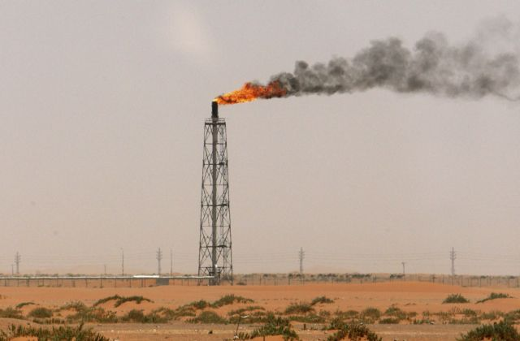
Εικόνα 2 Πετρελαιοπηγή

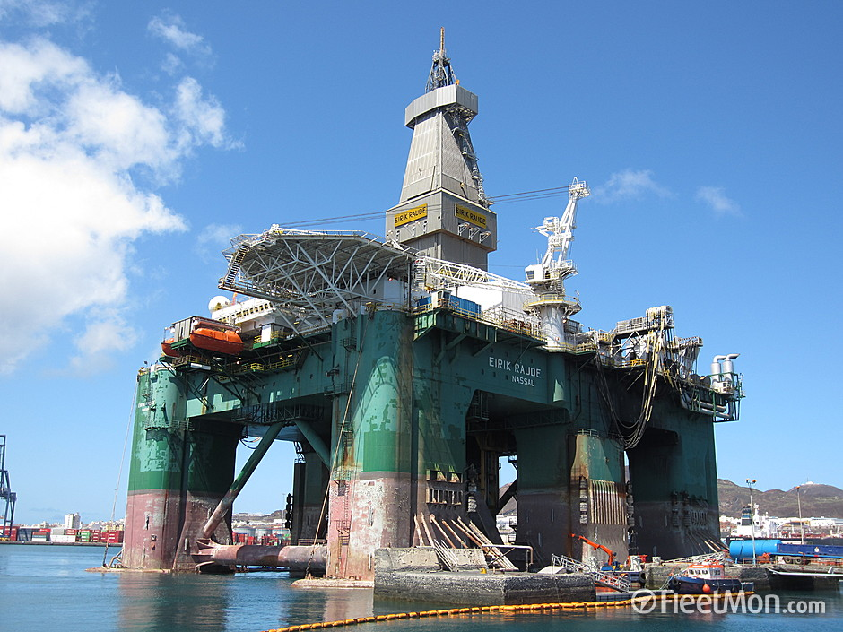
Εικόνα 3 Πλωτή εξέδρα εξόρυξης πετρελαίου

- Μεταφορά πετρελαίου
Το πετρέλαιο μεταφέρεται από τους τόπους εξόρυξης και επεξεργασίας σε όλο τον κόσμο με ειδικούς πετρελαιαγωγούς, πλοία και φορτηγά. Επειδή η ρύπανση από τη διαρροή πετρελαίου είναι καταστροφική για το περιβάλλον, λαμβάνονται αυστηρά μέτρα για την προστασία από ατυχήματα.

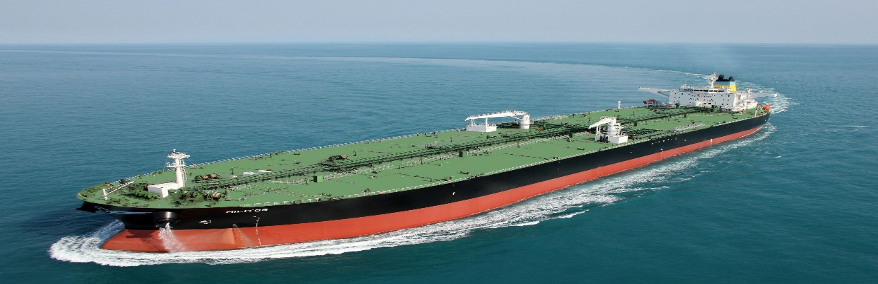
Εικόνα 4 Τα πετρελαιοφόρα πλοία ονομάζονται και τάνκερ

- Μαύρος χρυσός
Η βιομηχανική παραγωγή κάθε χώρας αλλά και η καθημερινή μας ζωή εξαρτώνται σε σημαντικό βαθμό από το πετρέλαιο. Όταν η τιμή του πετρελαίου αυξάνεται, ανεβαίνει το κόστος όλων των προϊόντων που παράγονται από αυτό. Το γεγονός αυτό έχει αρνητικές επιπτώσεις για την οικονομία. Όταν πάλι η τιμή του πετρελαίου πέφτει, παρατηρείται σπατάλη στη χρήση του, γεγονός που έχει επίσης αρνητικές συνέπειες στην οικονομία. Γι’ αυτό είναι σημαντικό για την οικονομία η τιμή του πετρελαίου να παραμένει σταθερή. Το πετρέλαιο έχει μεγάλη αξία, γι’ αυτό αποκαλείται «μαύρος χρυσός».

Ασκήσεις:
- Να αντιστοιχίσετε:

Μαύρος χρυσός |  | - Φυτοπλαγκτόν
Μεταφορά πετρελαίου |  | - Μέση Ανατολή
Διαρροή πετρελαίου |  | - Πετρελαιαγωγοί
Μικροοργανισμοί |  | - Εξόρυξη πετρελαίου
Μεγάλα κοιτάσματα πετρελαίου |  | - Ρύπανση περιβάλλοντος
Γεωτρήσεις |  | - Πετρέλαιο
- Να συμπληρώσετε τα κενά:
Α) Στις περιοχές όπου υπάρχει πιθανότητα να βρεθεί πετρέλαιο γίνονται ______________________.
Β) Το πετρέλαιο μεταφέρεται με __________________, __________________ και _________________________.

Επεξεργασία του αργού πετρελαίου

Το πετρέλαιο που αντλείται από τη Γη λέγεται αργό πετρέλαιο. Το αργό πετρέλαιο μεταφέρεται στα διυλιστήρια, όπου γίνεται η κλασματική του απόσταξη και παράγονται τα κλάσματα του πετρελαίου. Κλάσματα του πετρελαίου είναι το βουτάνιο, η βενζίνη, η κηροζίνη, το πετρέλαιο θέρμανσης και κίνησης, το μαζούτ, τα ορυκτέλαια, η παραφίνη και η άσφαλτος.
Οι χώρες που εξάγουν πετρέλαιο έχουν ιδρύσει τον Οργανισμό Πετρελαιοπαραγωγικών Κρατών (ΟΠΕΚ).
Το πετρέλαιο ως πηγή ενέργειας
Όταν το πετρέλαιο καίγεται, η χημική ενέργεια που είναι αποθηκευμένη στα μόρια του μετατρέπεται σε κινητική και θερμική. Το πετρέλαιο χρησιμοποιείται ως καύσιμο στα θερμοηλεκτρικά εργοστάσια της ΔΕΗ, τα οποία μετατρέπουν τη χημική ενέργεια του πετρελαίου σε ηλεκτρική. Χρησιμοποιείται επίσης για την κίνηση όλων σχεδόν των μεγάλων μηχανημάτων, καθώς και για τη λειτουργία των κεντρικών θερμάνσεων στα σπίτια. Τα αποθέματα πετρελαίου δεν είναι ανεξάντλητα, γι’ αυτό πρέπει να περιορίσουμε όσο είναι δυνατόν την κατανάλωσή του.
Το πετρέλαιο ως πρώτη ύλη

Από την επεξεργασία ορισμένων κλασμάτων του αργού πετρελαίου παίρνουμε πρώτες ύλες από τις οποίες κατασκευάζονται χρήσιμα προϊόντα. Τα προϊόντα αυτά ονομάζονται πετροχημικά. Τέτοια είναι τα πλαστικά, τα απορρυπαντικά, τα χρώματα, τα συνθετικά υφάσματα, κάποια οργανικά λιπάσματα και μερικά καλλυντικά.
Τα πλαστικά έχουν πολλές ιδιότητες και γι’ αυτό η χρήση τους είναι μεγάλη. Διαλύονται όμως πολύ αργά και κατά τη διάλυσή τους δημιουργούνται ουσίες που ρυπαίνουν τον αέρα, το έδαφος και τα υπόγεια νερά. Γι’ αυτό πρέπει, όσο μπορούμε, να περιορίζουμε τη χρήση τους.

Ασκήσεις:

- Να σημειώσετε (Σ) στις σωστές ή (Λ) στις λανθασμένες προτάσεις:

Η ενέργεια που είναι αποθηκευμένη στο πετρέλαιο προέρχεται από την ενέργεια που είχαν αποθηκεύσει οι μικροοργανισμοί από τον Ήλιο και την τροφή τους.
Τα εργοστάσια της ΔΕΗ που χρησιμοποιούν ως καύσιμο το πετρέλαιο ονομάζονται υδροηλεκτρικά.
Τα θερμοηλεκτρικά εργοστάσια ρυπαίνουν το περιβάλλον.
Τα αποθέματα του πετρελαίου είναι ανεξάντλητα.
Τα συστήματα κεντρικής θέρμανσης λειτουργούν με ζεστό νερό, η θέρμανση του οποίου γίνεται στους λέβητες από καυστήρες.
Αν η κατανάλωση πετρελαίου συνεχιστεί με το σημερινό ρυθμό, τα αποθέματα του επαρκούν για 80 μόλις χρόνια.
Ελάχιστα μηχανήματα κινούνται με καύσιμα που προέρχονται από το πετρέλαιο.
- Πώς ονομάζονται τα προϊόντα που παράγονται από το πετρέλαιο;

__________________________________________________________________________________________________________________________________________

- Να συμπληρώσετε το σταυρόλεξο:

3.
2.
1.
6.
4.
5.
7.
8.

- Καύσιμο των αυτοκινήτων.
- Σε αυτό αναφέρεται η τιμή του πετρελαίου.
- Τη στρώνουμε στους δρόμους.
- Καύσιμο πλοίων.
- Οργανισμός Πετρελαιοπαραγωγικών Κρατών.
- Δείχνουν την ποιότητα της βενζίνης.
- Έτσι λέγονται τα προϊόντα του αργού πετρελαίου.
- Σε αυτά μεταφέρεται το αργό πετρέλαιο μετά την εξόρυξή του.

Ορυκτοί άνθρακες – Ένα πολύτιμο στερεό

Οι ορυκτοί άνθρακες ή αλλιώς γαιάνθρακες, σχηματίστηκαν στο υπέδαφος κατά τη διάρκεια πολλών εκατομμυρίων χρόνων από φυτά που καταπλακώθηκαν από στρώματα εδάφους. Οι περισσότεροι γαιάνθρακες είναι άμορφοι και ονομάζονται έτσι γιατί δεν έχουν συγκεκριμένη μορφή, αφού οι θέσεις των ατόμων του άνθρακα από τα οποία αποτελούνται είναι τυχαίες. Οι γαιάνθρακες περιέχουν χημική ενέργεια η οποία με την καύση τους μετατρέπεται σε μορφές που επιθυμούμε.
Οι ορυκτοί άνθρακες, εκτός από άνθρακα, περιέχουν νερό και διάφορα άλλα συστατικά ανάλογα με τον χρόνο που παρέμειναν θαμμένα στο υπέδαφος, καθώς και από τις συνθήκες θερμοκρασίας και πίεσης που επικρατούσαν εκεί. Οι ορυκτοί άνθρακες χωρίζονται σε τέσσερις κύριες κατηγορίες: την τύρφη, που η περιεκτικότητά της σε άνθρακα δεν ξεπερνά το 50%, τον λιγνίτη με περιεκτικότητα 50% - 70%, τον λιθάνθρακα με περιεκτικότητα 70% - 90% και τον ανθρακίτη με περιεκτικότητα μεγαλύτερη από 90%.
Ανθρακίτης: Παρασκευάζεται ο γραφίτης που χρησιμοποιούμε στα μολύβια.
Λιθάνθρακας: Καίγεται με μια γαλάζια φλόγα και χρησιμοποιείται ευρύτατα ως καύσιμο υλικό. Παράγωγά του είναι το κοκ, η λιθανθρακόπισσα, η αμμωνία και αέριες ενώσεις που αποτελούν το φωταέριο.
Λιγνίτης: Στην Ελλάδα βρίσκεται σε πολλές περιοχές: Εύβοια, Αττική, Πελοπόννησο, Θεσσαλία, Μακεδονία, Θράκη. Χρησιμοποιείται σε εργοστάσια και στην παραγωγή ηλεκτρικού ρεύματος.
Τύρφη: Είναι νεότατος γαιάνθρακας που προέρχεται από την απανθράκωση υδρόβιων φυτών. Έχει χρώμα καστανό, είναι πορώδης και καίγεται δύσκολα.

- Μολύβι από…άνθρακα

Το εσωτερικό του μολυβιού, με το οποίο γράφουμε, αποτελείται από γραφίτη. Ο γραφίτης είναι μια μορφή άνθρακα, που είναι μαύρος, αδιαφανής και πολύ μαλακός.
Στο γραφίτη τα άτομα του άνθρακα δημιουργούν εξάγωνα σε διάφορα επίπεδα. Αυτό κάνει τον γραφίτη μαλακό και κατάλληλο για γραφή από την οποία πήρε και το όνομά του. Εμείς τον ονομάζουμε μολύβι, γιατί οι Ρωμαίοι έγραφαν, πριν ανακαλυφθεί ο γραφίτης πάνω σε παπύρους με μαύρο μόλυβδο. Το πρώτο ορυχείο γραφίτη ανακαλύφθηκε το 16^{ο} αιώνα και από τότε για τη γραφή χρησιμοποιείται ο γραφίτης.

- Μεταφορά ορυκτών ανθράκων

Ως τις αρχές του 20^{ού} αιώνα χρησιμοποιούσαν τον ορυκτό άνθρακα για τη λειτουργία των ατμομηχανών που κινούσαν τα τρένα, για τη λειτουργία των ατμόπλοιων και στα περισσότερα εργοστάσια. Ο άνθρακας μεταφερόταν κυρίως με τρένα και πλοία.
Σήμερα, ο ορυκτός άνθρακας χρησιμοποιείται κυρίως στα θερμοηλεκτρικά εργοστάσια, τα οποία κατασκευάζονται πολύ κοντά στους τόπους εξόρυξής του, και μεταφέρεται σε αυτά με ειδικούς ταινιόδρομους.

- Το διαμάντι: ένας ορυκτός άνθρακας στο κοσμηματοπωλείο

Ένα ιδιαίτερα πολύτιμο είδος ορυκτού άνθρακα είναι το διαμάντι. Στο διαμάντι τα άτομα του άνθρακα σχηματίζουν τετράεδρα. Αυτό κάνει το διαμάντι το πιο σκληρό υλικό στη φύση. Στη σκληρότητά του οφείλεται και τη ονομασία του: «αδάμαντας», αυτός που δε δαμάζεται.
Το διαμάντι χρησιμοποιείται στην κατασκευή πολύτιμων λίθων, αφού πρώτα κοπεί σε πολύεδρα σχήματα. Επειδή είναι πολύ σκληρό χρησιμοποιείται επίσης στην κατασκευή κοπτικών εργαλείων και γεωτρύπανων. Η αξία του διαμαντιού εξαρτάται από την καθαρότητα, τη μάζα, το χρώμα και το κόψιμό του. Η μάζα του μετριέται σε καράτια. Κάθε καράτι είναι ίσο με 0,2g.

- Εξόρυξη του άνθρακα

Τα κοιτάσματα ορυκτού άνθρακα μπορεί να επιφανειακά ή υπόγεια. Τα επιφανειακά βρίσκονται σε βάθος μέχρι 30 μέτρα κάτω από την επιφάνεια της Γης και αποτελούνται συνήθως από λιγνίτη. Για την εξόρυξή τους απομακρύνεται το χώμα και τα πετρώματα που βρίσκονται πάνω από αυτά, και στη συνέχεια γίνεται η συλλογή του ορυκτού άνθρακα και η μεταφορά του με ταινιόδρομους.
Για την εξόρυξη των υπόγειων κοιτασμάτων κατασκευάζονται ειδικές εγκαταστάσεις, τα ορυχεία, που φτάνουν σε βάθος 200 – 300 μέτρων. Υπάρχουν όμως και περιπτώσεις όπου ο άνθρακας βρίσκεται σε βάθος 1.000 μέτρων κάτω από την επιφάνεια της Γης. Η κυκλοφορία στα ορυχεία γίνεται μέσα από στοές και ανελκυστήρες και η μεταφορά του ορυκτού άνθρακα γίνεται με βαγονέτα που κινούνται σε ειδικές ράγες. Η εξόρυξη του άνθρακα στα ορυχεία είναι δύσκολη και επικίνδυνη. Γι’ αυτό οι ανθρακωρύχοι είναι εξοπλισμένοι με κράνος, φακό, μπότες, γάντια και φιάλη με αέρα.
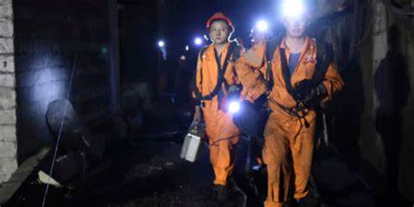
Εικόνα 5 Ανθρακωρύχοι με πλήρη εξάρτιση

Προσοχή:

Πολλοί συγχέουν τους ορυκτούς άνθρακες με τους ξυλάνθρακες (ξυλοκάρβουνα). Θα πρέπει να έχουμε υπόψη μας ότι τους ορυκτούς άνθρακες τους παίρνουμε από το υπέδαφος, ενώ τα ξυλοκάρβουνα τα κατασκευάζει ο άνθρωπος θερμαίνοντας τα ξύλα στα καρβουνοκάμινα.

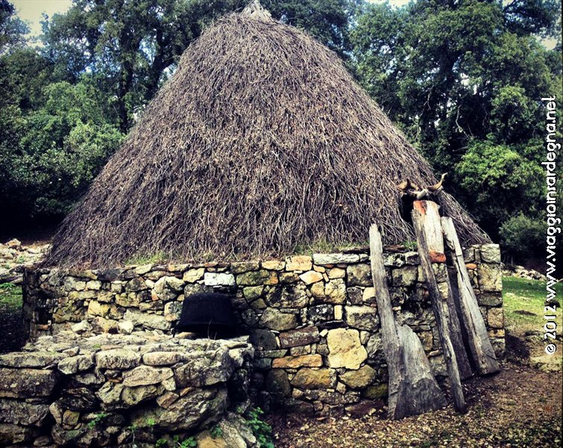
Εικόνα 6 Καρβουνοκάμινο, ειδική κατασκευή από ξύλο και χώμα, η οποία χρησιμοποιείται για αργή καύση των ξύλων και τη μετατροπή τους σε ξυλοκάρβουνο.
Άσκηση:

- Να συμπληρώσετε το σταυρόλεξο με τις ονομασίες των ορυκτών ανθράκων που μάθατε:

Α | Ν | Θ | Ρ | Α | Κ | Ε | Σ
Φυσικό αέριο: Ένα πολύτιμο αέριο – Το φυσικό αέριο ως πηγή ενέργειας

Το φυσικό αέριο σχηματίστηκε από βακτήρια, μύκητες και άλλους μικροοργανισμούς που πέθαναν και καταπλακώθηκαν στον πυθμένα της θάλασσας από χώμα και άμμο για εκατομμύρια χρόνια. Το φυσικό αέριο είναι μίγμα υδρογονανθράκων με κύριο συστατικό του το μεθάνιο. Περιέχει επίσης αιθάνιο, προπάνιο και βουτάνιο. Όταν το φυσικό αέριο συμπιεστεί ή ψυχθεί, μετατρέπεται σε υγρό. Η μεταφορά του φυσικού αερίου γίνεται σε αέρια μορφή με αγωγούς ή σε υγρή μορφή με δεξαμενές.
Το φυσικό αέριο χρησιμοποιείται στα εργοστάσια της ΔΕΗ, στις βιομηχανίες, στα σπίτια και ως καύσιμο για την κίνηση οχημάτων, αφού δε μολύνει την ατμόσφαιρα. Για το μαγείρεμα χρησιμοποιείται επίσης το υγραέριο, που είναι τεχνητό αέριο, αφού είναι μίγμα προπανίου και βουτανίου. Αυτό όμως είναι αρκετά επικίνδυνο σε αντίθεση με το φυσικό αέριο που είναι πιο ασφαλές. Άλλο τεχνητό αέριο είναι το φωταέριο που παράγεται από ορυκτούς άνθρακες και κυρίως από λιθάνθρακες.

Ασκήσεις:

- Να συμπληρώσετε το κείμενο με τις λέξεις της παρένθεσης:
(πυθμένα, αέριο, χώμα, λάσπη, φυσικό, βακτήρια, πετρέλαιο, άμμο, οξυγόνο, εκατομμύρια, υπάρχει, μύκητες, μικροοργανισμούς, δημιουργήθηκε)

Το φυσικό ______________________ σχηματίστηκε από __________________, ____________________ και άλλους ______________________ που πέθαναν και εγκλωβίστηκαν στον _______________________ της θάλασσας μέσα σε ______________________ όπου δεν υπήρχε ____________________. Οι μικροοργανισμοί αυτοί καταπλακώθηκαν από ______________________ και _________________________ για _________________________ χρόνια και μετασχηματίστηκαν σε ________________________ αέριο και σε _________________________. Επειδή το φυσικό αέριο _______________________ όπως και το πετρέλαιο, όπου __________________________ φυσικό αέριο υπάρχει και πετρέλαιο.

- Που χρησιμοποιείται το φυσικό αέριο;

__________________________________________________________________________________________________________________________________________

- Τι είναι το υγραέριο;

__________________________________________________________________________________________________________________________________________

Ανανεώσιμες και μη ανανεώσιμες πηγές ενέργειας – οικονομία ενέργειας

Οι πηγές ενέργειας διακρίνονται σε ανανεώσιμες και μη ανανεώσιμες. Οι ανανεώσιμες πηγές ενέργειας είναι ανεξάντλητες και η χρήση τους δε ρυπαίνει το περιβάλλον, αλλά έχουν μικρή απόδοση και αξιοποιούνται δύσκολα. Οι μη ανανεώσιμες πηγές ενέργειας έχουν μεγάλη απόδοση και αξιοποιούνται εύκολα, αλλά δεν είναι ανεξάντλητες και η χρήση τους ρυπαίνει το περιβάλλον. Στη χώρα μας είναι εύκολη η αξιοποίηση των ανανεώσιμων πηγών ενέργειας όπως της ηλιακής, της αιολικής, του νερού που πέφτει από ψηλά και της βιομάζας. Για την κίνηση των οχημάτων αναζητούνται νέες πηγές ενέργειας, όπως είναι ο ήλιος και το υδρογόνο.
Η χρήση όλο και περισσότερων συσκευών και μηχανημάτων δημιουργεί ολοένα και μεγαλύτερη ζήτηση σε ενέργεια. Επειδή όμως τα αποθέματα σε ενέργεια είναι περιορισμένα και η χρήση της ρυπαίνει το περιβάλλον, πρέπει όλοι μας να κάνουμε οικονομία στη χρήση της. Στην εξοικονόμηση ενέργειας συμβάλλουμε τόσο εμείς όσο και η τεχνολογία με την κατασκευή συσκευών που λειτουργούν με λιγότερη ενέργεια.

Ασκήσεις:

- Να σημειώσετε (Σ) στις σωστές ή (Λ) στις λανθασμένες προτάσεις:

Στη χώρα μας δεν είναι εύκολη η αξιοποίηση των ανανεώσιμων πηγών ενέργειας.
Πηγές ενέργειας είναι το πετρέλαιο και οι ορυκτοί άνθρακες.
Για να ανανεωθούν πηγές ενέργειας, όπως το πετρέλαιο, χρειάζονται χιλιάδες ή και εκατομμύρια χρόνια.
Η χρήση όλο και περισσότερων συσκευών και μηχανημάτων δημιουργεί ολοένα και μεγαλύτερη ζήτηση σε ενέργεια.
Στην εξοικονόμηση ενέργειας μπορεί να συμβάλλει μόνο η τεχνολογία με την κατασκευή συσκευών που λειτουργούν με λιγότερη ενέργεια.
Το ενεργειακό αστέρι είναι διεθνές σύμβολο που μας πληροφορεί ότι η συγκεκριμένη συσκευή λειτουργεί με την ελάχιστη απαραίτητη ενέργεια.
Ο σχεδιασμός ενός κτηρίου, σύμφωνα με τις κλιματολογικές συνθήκες κάθε περιοχής, βοηθά στην εξοικονόμηση ενέργειας.
Καλύτερη λύση για τη θέρμανση του νερού είναι οι ηλεκτρικοί θερμοσίφωνες.
Η τοποθέτηση θερμομονωτικών υλικών στους τοίχους και στις οροφές των κτηρίων και διπλών τζαμιών στα παράθυρα βοηθά στην εξοικονόμηση ενέργειας.
Οι ανάγκες σε καύσιμα για τα οχήματα μειώνεται σταθερά, αφού τα καινούρια οχήματα χρειάζονται λιγότερη ενέργεια για να κινηθούν.

Μακρόκοσμος: ο κόσμος σε όλη του την έκταση, το σύμπαν.
Μικρόκοσμος: τα σωματίδια από τα οποία αποτελείται η ύλη (έννοιες που συναντάμε στον μικρόκοσμο: μόρια, άτομα, πρωτόνια, νετρόνια, ηλεκτρόνια, κουάρκ).
Ταινιόδρομος: κυλιόμενη ταινία πάνω στην οποία τοποθετείται ο άνθρακας.
Καράτι: μονάδα μέτρησης της μάζας του διαμαντιού.
Βαγονέτο: μικρό ανοιχτό όχημα που κινείται σε σιδηροτροχιές ή σε συρματόσχοινα.

